K**EMENTERIAN PENDIDIKAN, KEBUDAYAAN, RISET DAN TEKNOLOGI** **POLITEKNIK NEGERI MALANG**



**JURUSAN TEKNOLOGI INFORMASI**

**Jl. Soekarno Hatta No.9 Malang 65141**

**Telp (0341) 404424 – 404425 Fax (0341) 404420**

**Laman:/**[**/www.polinema.ac.id E**](http://www.polinema.ac.id/)**mail:cs@polinema.ac.id**

# UJIAN AKHIR SEMESTER (UTS)

**Mata Kuliah** **:** Statistik Komputasi

**Nama :** Arainal Aldiansyah

**Kelas :** TI-2G

**Absen :** 05

**NIM :** 2141720042

Import File .CSV

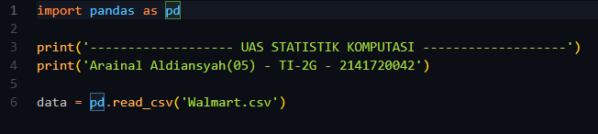

1. **Tentukan Derkripsi data**
2. **Kolom yang dapat dan tidak dapat digunakan untuk Permodelan Regresi**

* Yang Dapat Digunakan
* Weekly_Sales
* Holiday_Flag
* Temperature
* Fuel_Price
* CPI
* Unemployment
* Yang Tidak Dapat Digunakan
* Store
* Date

1. **Nilai statistik deskriptif pada Store 4**

Kode Python :

*#1. B*

print('---------------------------------------------------------------')

data_penjualan = data[data['Store'] == store_Code]

weekly_Sales = data_penjualan['Weekly_Sales'].describe()

holiday_flag = data_penjualan['Holiday_Flag'].describe()

temperature = data_penjualan['Temperature'].describe()

fuel_price = data_penjualan['Fuel_Price'].describe()

customer_price_index = data_penjualan['CPI'].describe()

unemployment = data_penjualan['Unemployment'].describe()

print("1. B - Nilai Statistik Untuk STORE 4")

print('---------------------------------------------------------------')

print("Weekly Sale:")

print(weekly_Sales)

print('---------------------------------------------------------------')

print("Holiday Flag:")

print(holiday_flag)

print('---------------------------------------------------------------')

print("Temperature:")

print(temperature)

print('---------------------------------------------------------------')

print("Fuel Price:")

print(fuel_price)

print('---------------------------------------------------------------')

print("Customer Price Index:")

print(customer_price_index)

print('---------------------------------------------------------------')

print("Unemployment:")

print(unemployment)

print('---------------------------------------------------------------')

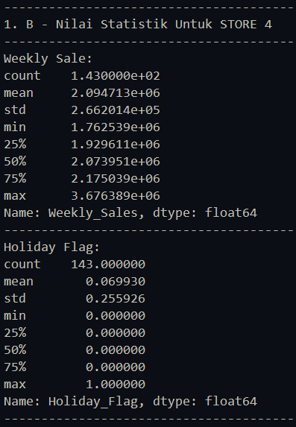 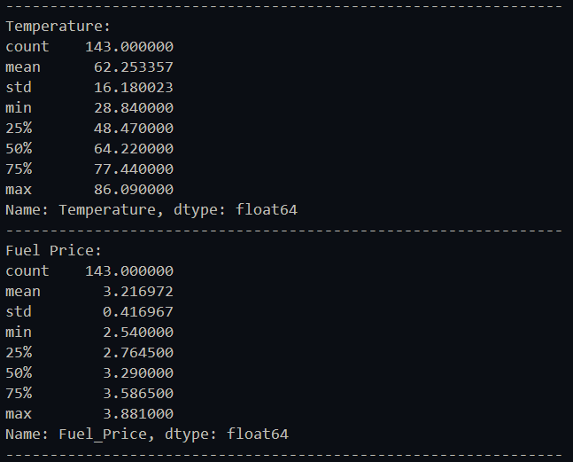 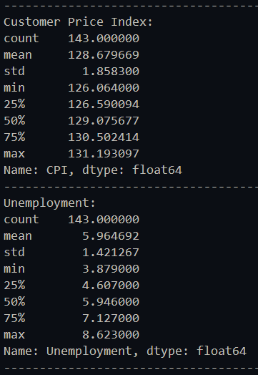

1. **Nilai Q1,Q2,Q3 dan IQR untuk Fuel_Price, CPI, dan Unemployemnt pada Store 4**

print("1. C - Nilai Q1,Q2,Q3 dan IQR untuk Fuel_Price, CPI, dan Unemployemnt pada Store 4")

print('---------------------------------------------------------------')

f_p_q1 = data_penjualan['Fuel_Price'].quantile(0.25)

f_p_q2 = data_penjualan['Fuel_Price'].quantile(0.50)

f_p_q3 = data_penjualan['Fuel_Price'].quantile(0.75)

f_p_iqr = f_p_q3 - f_p_q1

cpi_q1 = data_penjualan['CPI'].quantile(0.25)

cpi_q2 = data_penjualan['CPI'].quantile(0.50)

cpi_q3 = data_penjualan['CPI'].quantile(0.75)

cpi_iqr = cpi_q3 - cpi_q1

unemployment_q1 = data_penjualan['Unemployment'].quantile(0.25)

unemployment_q2 = data_penjualan['Unemployment'].quantile(0.50)

unemployment_q3 = data_penjualan['Unemployment'].quantile(0.75)

unemployment_iqr = unemployment_q3 - unemployment_q1

print("Fuel Price :")

print("Nilai Q1 :", f_p_q1)

print("Nilai Q2 :", f_p_q2)

print("Nilai Q3 :", f_p_q3)

print("Nilai IQR:", f_p_iqr)

print('---------------------------------------------------------------')

print("Customer Price :")

print("Nilai Q1 :", cpi_q1)

print("Nilai Q2 :", cpi_q2)

print("Nilai Q3 :", cpi_q3)

print("Nilai IQR:", cpi_iqr)

print('---------------------------------------------------------------')

print("Unemployment :")

print("Nilai Q1 :", unemployment_q1)

print("Nilai Q2 :", unemployment_q2)

print("Nilai Q3 :", unemployment_q3)

print("Nilai IQR:", unemployment_iqr)

Hasil :

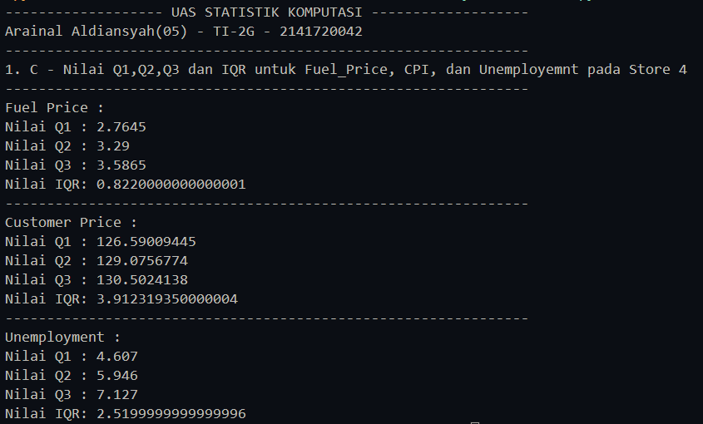

1. **Variansi dari 1 – holiday week dan 0 – non holiday week**

print("1. D Variansi dari 1 - holiday week dan 0 - non holiday week")

print('---------------------------------------------------------------')

data_holiday_week = data.groupby('Holiday_Flag')['Weekly_Sales'].var()

for flag, variance in data_holiday_week.items():

            if flag == 1:

                        print(" Variansi Holiday Week : ")

            else:

                        print(" Variansi Non-Holiday Week : ")

            print(variance)

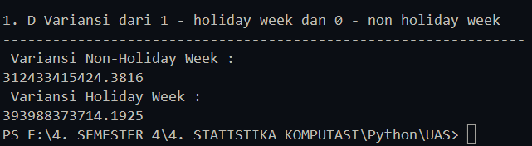

1. **Apakah rata-rata weekly sale setiap store sama**

*# 1 E*

rata_rata_weekly_sales = data.groupby('Store')['Weekly_Sales'].mean()

print(rata_rata_weekly_sales)

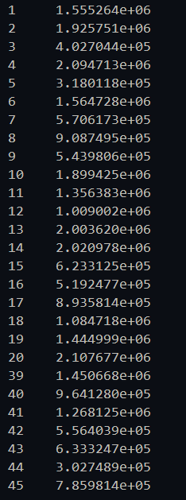 

Dari hasil yang ditampilkan data weekly sales disetiap toko tidak sama jadi Rata-rata tiap toko **berbeda**

1. **Dari setiap toko, CPI yang Lebih tinggi**



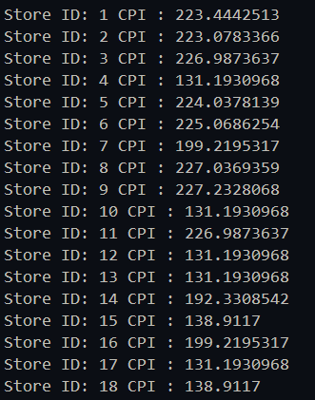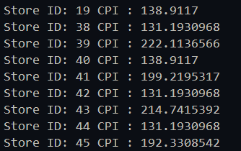

1. **CPI mana yang lebih tinggi, holiday week atau non**

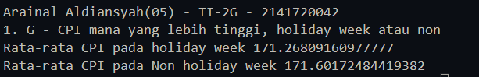

Rata-rata keduanya hampir memiliki nilai yang sama, hanya sedikit jarak pada nilai komanya dengan CPI pada Non Holiday week lebih unggul sedikit pada nilai komanya

1. **Berdasarkan data tentukan :**
2. **Uji Normalitas**

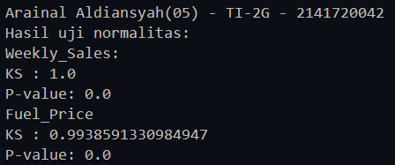

Karena nilai P_Value Weekly_sales dan Fuel_Price lebih kecil dari nilai alpa 0,05 maka :

**Keduanya tidak berasal dari distribusi normal**

1. **Variable independen dan dependen**

* Variabel Independen:

• Holiday Flag

• Temperature

• Fuel Price

• Customer Price Index

• Unemployment

* Variabel Dependen:

• Weekly Sale

1. **Berdasarkan data tentukan :**
2. **Korelasi antar variabel independen**

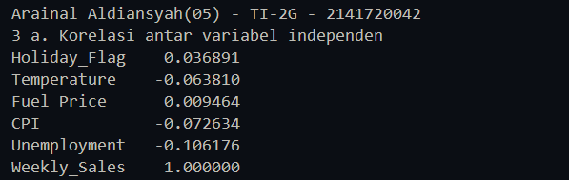

1. **Korelasi Negatif**

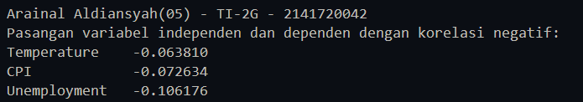

1. **Model Regresi berdasarkan Fuel_Price**

